DEFY CLASSIC МАРКИ ZENITH В ДВУХ ТОНАХ

В 2019 году Zenith предлагает новое сочетание: безель из розового золота 750-й пробы и фирменный ультралегкий титановый корпус с крацеванием. Впервые в истории часов DEFY CLASSIC используется розовое золото, а также впервые в коллекции появляется двухцветная вариация популярной модели диаметром 41 мм, что делает ее желанным аксессуаром для мужчин и женщин, знающих толк в повседневной элегантности и ценящих высокую надежность.

Дизайн часов DEFY CLASSIC разработан для городских жителей, причем он подойдет как мужчинам, так и женщинам. Особенностью часов являются их продуманный размер, корпус из розового золота и титана, водонепроницаемость до 10 АТМ, выделяющиеся фацетированные позолоченные стрелки и часовые отметки, а также белое окошко диска указателя даты на отметке «6 часов». Изящный серый скелетонированный циферблат подчеркивает концепцию открытости коллекции, поэтому сквозь его необыкновенную конструкцию в форме звезды можно рассмотреть надежный и точный мануфактурный автоматический калибр ZENITH на базе Elite 670, который осуществляет работу этих стильных часов. Часовой механизм, оснащенный кремниевым спусковым колесом и анкерной вилкой, а также специальным ротором автоподзавода с сатинированием, работает с частотой 4 Гц и обеспечивает запас хода более 50 часов. Любоваться этими совершенными чертами механизма можно через сапфировую заднюю крышку корпуса. Двухцветная природа модели нашла свое отражение и в гибких звеньях браслета, выполненных из титана и розового золота, которые дополняют это искусное сочетание эстетической утонченности и технического совершенства.

ZENITH: будущее швейцарской часовой индустрии
С 1865 года Zenith раздвигает границы совершенства, точности и инноваций, руководствуясь аутентичностью, смелостью и страстью. Вскоре после основания в городе Ле-Локле предприимчивым часовым мастером Жоржем Фавром-Жако марка Zenith приобрела известность благодаря точности хода своих хронометров, которые всего за полтора века существования принесли ей 2 333 победы на конкурсах, и это абсолютный рекорд. Начиная со знаменитого калибра 1969 года El Primero, обеспечивающего возможность замера коротких временных отрезков с точностью до 1/10 секунды, к разработкам мануфактуры относится уже более 600 разновидностей часовых механизмов. Специалисты марки Zenith беспрестанно открывают новые волнующие перспективы в искусстве измерения времени, среди которых точность до 1/100 секунды у калибра Defy El Primero 21 или совершенно новый уровень для механических моделей, который демонстрируют самые точные в мире часы XXI века Defy Lab. Сочетая богатые традиции с новейшими разработками, динамичностью и передовым мышлением, марка Zenith создает будущее швейцарской часовой индустрии.
DEFY CLASSIC TITANIUM & GOLD
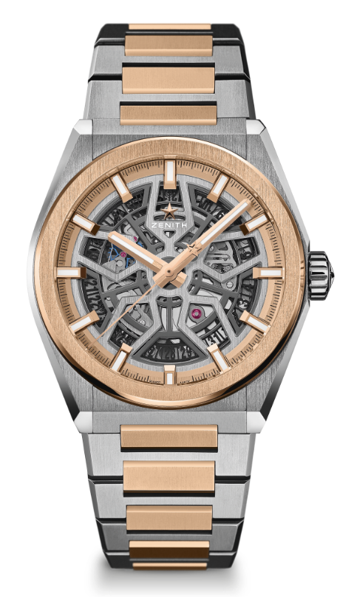
ТЕХНИЧЕСКИЕ ХАРАКТЕРИСТИКИ

Артикул: 87.9001.670/79.M9001

КЛЮЧЕВЫЕ МОМЕНТЫ
Новый корпус из титана с крацеванием диаметром 41 мм с безелем из розового золота 750-й пробы
Скелетонированный мануфактурный часовой механизм Elite
Анкерное колесо и анкерная вилка из кремния

ЧАСОВОЙ МЕХАНИЗМ
Elite 670 SK, автоматический подзавод
Калибр: 11 ½``` (диаметр: 25,60 мм)
Толщина часового механизма: 3,88 мм
Количество деталей: 187
Количество камней: 27
Частота колебаний: 28 800 полуколебаний в час (4 Гц)
Запас хода: мин. 48 часов
Отделка: Оригинальный ротор автоподзавода с сатинированием

ФУНКЦИИ
Центральные часовая и минутная стрелки
Центральная секундная стрелка
Указатель даты на отметке «6 часов»

КОРПУС, ЦИФЕРБЛАТ И СТРЕЛКИ
Диаметр: 41 мм
Диаметр циферблата: 32,5 мм
Толщина: 10,75 мм
Стекло: выпуклое сапфировое стекло с двусторонним антибликовым покрытием
Задняя крышка: прозрачное сапфировое стекло
Материал: Титан с крацеванием и розовое золото 750-й пробы
Водонепроницаемость: 10 атм
Циферблат: скелетонированный
Часовые отметки: фацетированные, с золотым напылением и покрытием Super-LumiNova ® SLN C1
Стрелки: фацетированные, с золотым напылением и покрытием Super-LumiNova ® SLN C1

РЕМЕШОК И ЗАСТЕЖКА
Браслет из титана и розового золота с раскладывающейся застежкой

